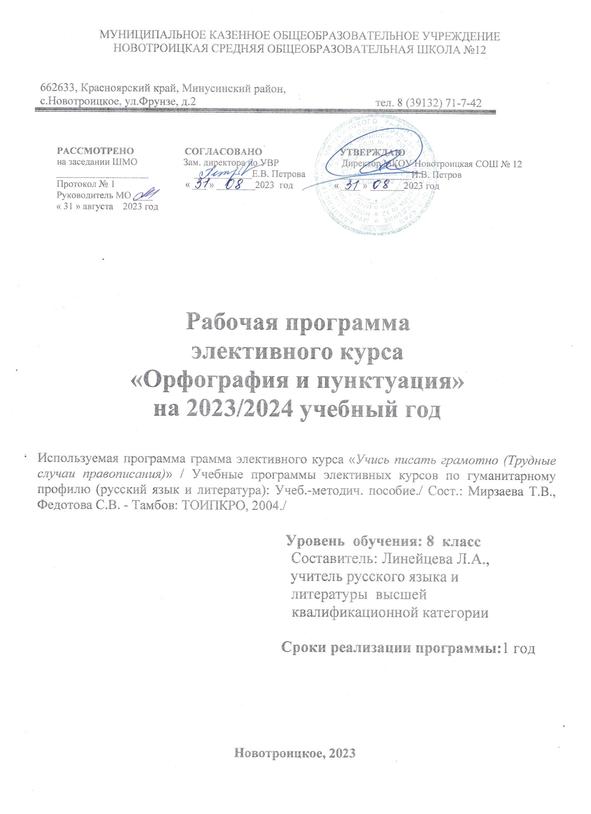

Пояснительная записка
Используемая программа по русскому (родному) языку для основной школы, разработанной в соответствии с федеральным компонентом государственных образовательных стандартов и авторской программы М.Т. Баранова, Т.А. Ладыженской, Н.М. Шанского;
Программа элективного курса «Учись писать грамотно (Трудные случаи правописания)» / Учебные программы элективных курсов по гуманитарному профилю (русский язык и литература): Учеб.-методич. пособие./ Сост.: Мирзаева Т.В., Федотова С.В. - Тамбов: ТОИПКРО, 2004./
Личностные, метапредметные и предметные результаты освоения курса
Личностные результаты:
- эмоциональность; умение осознавать и определять (называть) свои эмоции;
- эмпатия - умение осознавать и определять эмоции других людей; сочувствовать другим людям, сопереживать;
- чувство прекрасного - умение чувствовать красоту и выразительность речи, стремиться к совершенствованию собственной речи;
- любовь и уважение к Отечеству, его языку, культуре;
- интерес к чтению, к ведению диалога с автором текста; потребность в чтении;
- интерес к письму, к созданию собственных текстов, к письменной форме общения;
- интерес к изучению языка;
- осознание ответственности за произнесённое и написанное слово.
Метапредметные результаты:
Регулятивные УУД:
- составлять план решения учебной проблемы совместно с учителем;
- работать по плану, сверяя свои действия с целью, корректировать свою деятельность;
- в диалоге с учителем вырабатывать критерии оценки и определять степень успешности своей работы и работы других в соответствии с этими критериями.
Познавательные УУД:
- перерабатывать и преобразовывать информацию из одной формы в другую (составлять план, таблицу, схему);
- пользоваться словарями, справочниками;
- осуществлять анализ и синтез;
- устанавливать причинно-следственные связи;
Предметные результаты: в результате изучения курса обучаемый должен
знать:
- правила проверяемых, фонетических, традиционных, лексико-синтаксических, словообразовательно-грамматических написаний;
- условия, от которых зависит написание;
- норму, действующую при данных условиях;
- последовательность обнаружения изучаемой орфограммы;
- приёмы разграничения схожих написаний.
уметь:
- правильно писать слова с орфограммами, обусловленными морфологическим и традиционным принципами написания;
- правильно писать сложные слова,
- правильно употреблять прописную букву в собственных наименованиях и в прилагательных, образованных от собственных имен;
- правильно писать слова с орфограммами в суффиксах и окончаниях имен существительных,
- правильно писать слова с орфограммами в суффиксах и окончаниях прилагательных,
- правильно писать слова с орфограммами в окончаниях и суффиксах глаголов;
- правильно писать слова с орфограммами в суффиксах причастий и отглагольных прилагательных;
- правильно писать не с разными частями речи.
Содержание предмета
Орфография
Правописание неизменяемых приставок. Правописание приставок, оканчивающихся на з/с. Правописание приставок ПРИ/ПРЕ. Трудные случаи правописания приставок ПРИ-ПРЕ. Употребление в научном стиле речи слов с иноязычными приставками.
Безударная гласная, проверяемая и непроверяемая гласная в корне. Ы и И после приставок. 0 и Е после шипящих в корне. Ы, И после Ц в корне слова. Чередование гласных О/А, Е/И в корне слова. Сомнительная согласная, непроизносимая согласная, удвоенная согласная в корне. Орфографический анализ текста.
Правописание разделительных Ь и Ъ. Ь для обозначения мягкости согласного. Употребление Ь в числительных. - ТСЯ и -ТЬСЯ в глаголах. Орфографический анализ текста. Употребление Ь после шипящих в конце слова в различных частях речи. Орфографический анализ текста.
Слитное и раздельное написание НЕ с различными частями речи: именами существительными, именами прилагательными, наречиями, глаголами, причастиями и деепричастиями. Орфографический анализ текста.
Слитные, раздельные и дефисные написания различных частей речи. Дефисные написание сложных существительных, прилагательных. Дефисные написания неопределенных местоимений. Слитные, раздельные и дефисные написания наречий. Правописание служебных частей речи. Дефисные написания в научной и художественной речи.
Правописание безударных падежных окончаний существительных. Правописание 0 и Е после шипящих и Ц в суффиксах и окончаниях существительных. Н и НН в суффиксах существительных. Анализ и исправление ошибок, связанных с употреблением существительных.
Правописание безударных падежных окончаний прилагательных. Правописание 0 и Е после шипящих и Ц в суффиксах и окончаниях прилагательных. Н и НН в суффиксах прилагательных. Анализ и исправление ошибок, связанных с употреблением прилагательных в речи.
Правописание суффиксов -ущ-ющ- и -ащ-ящ- в действительных причастиях настоящего времени. Правописание гласной перед суффиксами действительных причастий прошедшего времени. Правописание суффиксов -ем- и –им- в страдательных причастиях настоящего времени. Н и НН в суффиксах причастий. Правописание гласной перед Н и НН в страдательных причастиях прошедшего времени. Орфографический анализ текста.
Правописание 0 и Е после шипящих в суффиксах наречий. Н и НН в суффиксах наречий. Правописание суффиксов –о, -а на конце наречий. Анализ и исправление ошибок, связанных с употреблением наречий в речи. Орфографический анализ текста.
Правописание личных окончаний глаголов. Правописание гласных в суффиксах глаголов -ова-, -ева- и -ыва-, -ива-. Правописание гласных перед суффиксом -л- глаголов прошедшего времени. Анализ и исправление ошибок, связанных с употреблением глаголов в речи.
Правописание производных предлогов. Слитное и раздельное написание производных предлогов. Слитное и раздельное написание союзов. Частицы НЕ, НИ, их различение на письме. Употребление производных предлогов в научном и официально-деловом стиле речи.
Пунктуация
Тире между подлежащим и сказуемым. Тире в неполном предложении. Тире при вводных предложениях и вставных конструкциях. Тире в бессоюзном сложном предложении. Употребление тире в пословицах и поговорках, употребление тире в художественной речи. Двоеточие в бессоюзном сложном предложении. Двоеточие в предложениях с прямой речью, в предложениях с обобщающими словами при однородных членах предложения. Пунктуационный анализ текста.
Знаки препинания при однородных членах предложения. Обобщающие слова при однородных членах предложения и знаки препинания при них. Однородные и неоднородные определения. Употребление в речи однородных членов предложения в целях создания экспрессивности. Анализ и исправление речевых ошибок, связанных с построением предложений с однородными членами.
Обособление определений и приложений. Обособление обстоятельств. Предложения с уточняющими оборотами. Обороты с союзом как. Употребление второстепенных членов предложения в текстах разных стилей речи. Анализ и исправление речевых ошибок, связанных с построением предложений с обособленными второстепенными членами предложения. Пунктуационный анализ текста.
Обращения, знаки препинания в предложениях с обращениями. Употребление обращений в разговорной и поэтической речи.
Вводные слова и вводные конструкции, знаки препинания в предложениях с вводными словами и вводными конструкциями. Стилистическое использование вводных слов. Анализ и исправление речевых ошибок, связанных с построением предложений с вводными словами. Пунктуационный анализ текста.

Тематический план

Наименование раздела | Кол-во часов | Кол-во контрольных работ (тест)
Орфография | 17 | 1
Пунктуация | 17 | 1
Итого: | 34 | 2

